Lårben – Fraktur, utredning

Metodbok Konventionell röntgen
Gemensam rutin för att utföra undersökning på ett säkert och enhetligt sätt.
Dok.ID: 41415

Förändringar sedan föregående version
Ingen förändring.

Inför undersökningen
Frågeställning | Fraktur, utredning
Strålskydd | Kvinnor mellan 15-50 år ska tillfrågas om eventuell graviditet.  För övriga strålskyddsregler se kapitel 4.2 och 5.1 i  Strålskydd vid undersökningar och behandlingar med röntgenstrålning
Arbetsplats | Adora  T3
Detektor | Potter med raster, axialbild T3 stor lös, använd raster
Bildtagning | - Frontal övre  - Frontal nedre  - Sida/axial övre  - Sida nedre

Bildtagning
Frontal övre | Patienten i ryggläge.  Centrera så att höftleden utgör övre gräns.  Lång bländare.  Kriterier  Benet ska vara rakt. | Frontal övre höger Frontal övre vänster  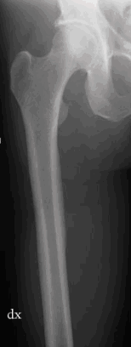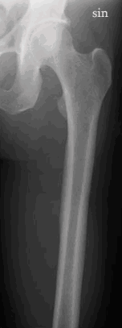
Frontal nedre | Patienten i ryggläge.  Centrera så att knäleden utgör nedre gräns.  Kriterier  Bild 1 - 2 (frontal övre och nedre) ska gå omlott.  Benet /patella ska vara rakt. | Frontal nedre höger Frontal nedre vänster  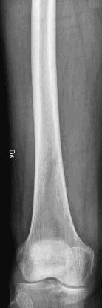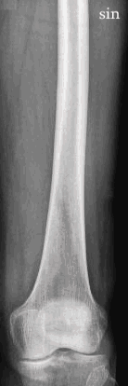

Sida/Axial övre | Använd raster.  Horisontell strålrikning.  Placera det ”icke aktuella” benet i höftställning.  Centrera något nedom leden.  Blända ut så att stor del av femurskaftet kommer med.  Kriterier  Hela höftleden ska vara synlig på bilden. | Sida/axial höger Sida/axial vänster  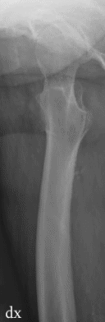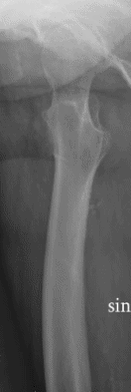
Sida nedre | Patienten i sidoläge alternativt horisonell strålriktning.  Centrera mitt på femur.  Bild 3-4 (sida/axial övre och nedre) ska gå omlott.  Kriterier  Knäleden ska vara synlig på bilden. | Sida nedre höger Sida nedre vänster  